**Videojuego: TerraBox**

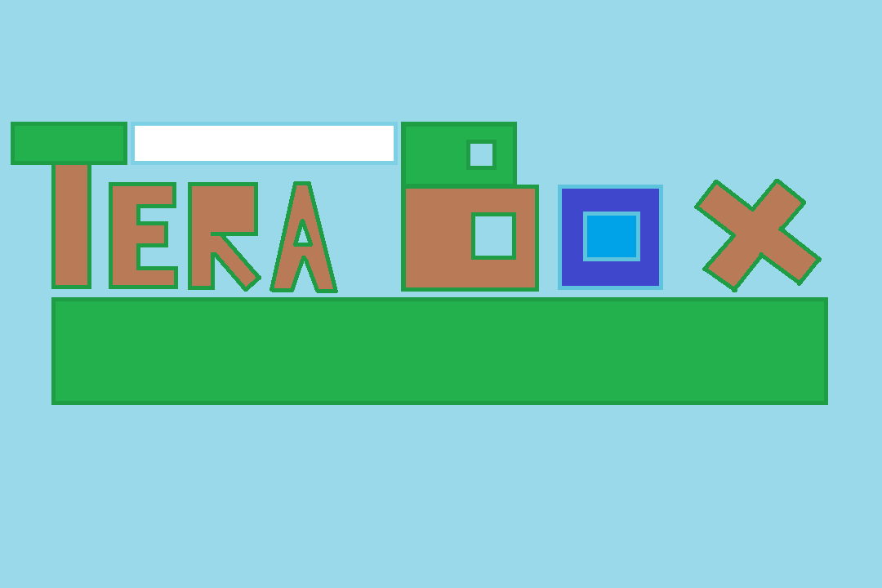

**Por: Valentin Dumitru UO277867 y Nuria Inchaurrandieta Fernández UO277418**

1. **Características:**

*Es un videojuego sandbox de supervivencia. Tiene un estilo grafico pixelado casi completamente personalizado y original. Todos los diseños están hechos por nosotros a excepción del jugador principal y del zombie.*

*-El juego incluye:*

*-Capacidad de minar, talar árboles, atacar con espada y con arco.*

*Bloques:*

*Bloque de madera que se consigue al romper arboles.*

*Bloque de tierra que se consigue al romper un bloque de tierra o de tierra con hierba.*

*Bloque de piedra que se consigue al romper piedra.*

*Bloque de bedrock, que no se puede conseguir y es irrompible.*

*Bloque de hojas de árbol, no se pueden conseguir dado que al romperlas no dan nada.*

*-Enemigos que te persiguen y te atacan. Son dos:*

*a) Zombie: Te persigue y salta cuando intentas saltar por encima para hacerte daño.*

*b) Slime: Te persigue dando saltos, cuando muere se divide en dos más pequeños.*

*-Los enemigos y el jugador reciben knockback.*

*-El jugador y los enemigos tienen la vida encima de su cabeza, con color verde-rojo proporcional a la vida restante, a menos vida mas rojo y a más mas verde.*

*-En la pantalla hay una barra de vida que muestra la vida del jugador gráficamente mediante casillas.*

*-Se puede ver la cantidad de daño que el enemigo te hace o le haces al enemigo en un numerito al lado de su vida, color naranja.*

*-Al romper bloques se puede ver una animación que va agrietándose el bloque.*

*-Al poner encima de un bloque el ratón, el bloque se selecciona.*

*El jugador no puede romper ni colocar bloques fuera de su rango.*

*-Capacidad de construcción (colocación de bloques),*

**2) Como jugar:**

*-Se mueve con las teclas w, a, s, d.*

*-Seleccionar item del inventario: pulsando los números 1, 2, 3, etc*

*-Teniendo seleccionado el pico, se rompe bloques teniendo el ratón encima del bloque y teniendo pulsado el click izquierdo.*

*-Teniendo seleccionado un bloque, se colocan bloques de igual manera pero teniendo el ratón encima de un bloque vacio y pulsando click izquierdo.*

*-Teniendo seleccionado un arma (arco o espada), se ataca pulsando click izquierdo.*

**3)Como se gana el juego:**

*El juego no se gana, es simplemente supervivencia y sandbox, no hay tiempo límite, no hay meta, el limite del juego es tu imaginación. Es pura diversión.*